**НОВОГОДНИЕ ОКНА**

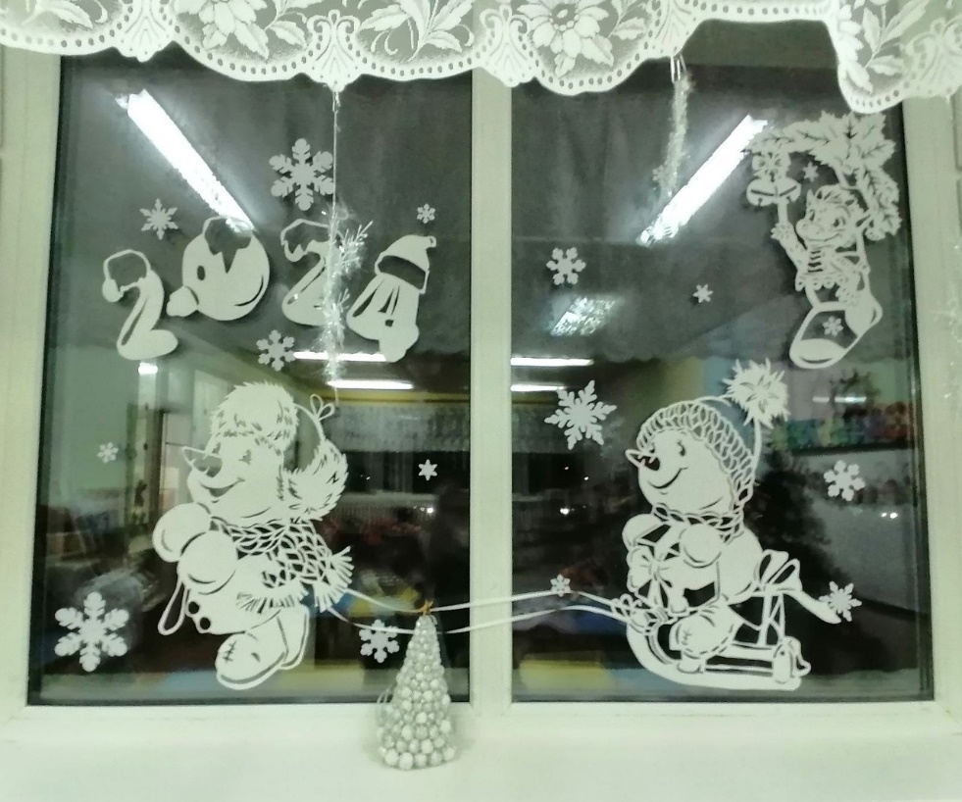

**Новый год – это праздник, который создает неповторимую атмосферу!  
А без чего не обходится новый год?  
Конечно, без праздничного декора!  
Огромную роль в создании праздничной атмосферы играет украшение окон.**

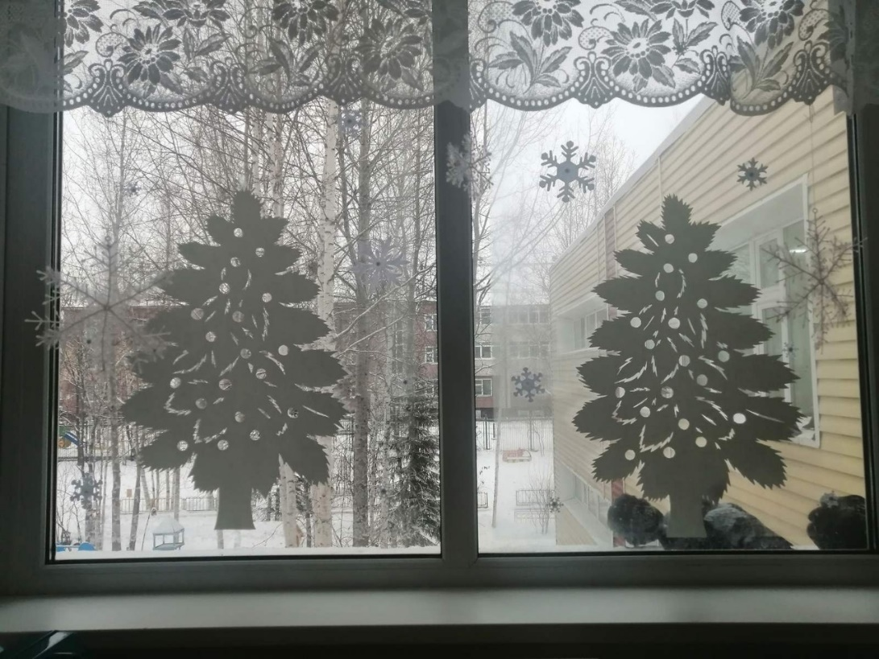**Традиция украшать окна также закрепилась в нашей группе "Теремок". Это объединяет воспитателей, детей и родителей, принося всем моменты искренней радости. Украшенные окна создают праздничное настроение не только для нас, но и для людей, гуляющих по улицам.  
Поздравляем всех с наступающим Новым Годом!**